Чем занять ребенка летом.
Наступило лето, начался сезон каникул и летних отпусков. И перед родителями встает вопрос :- «Чем занять ребенка?»
Лето дарит детям возможность не только больше времени проводить на свежем воздухе, но и познакомиться с массой вариантов полезного и интересного времяпрепровождения - как с активным участием родителей, так и самостоятельных занятий.
Насыщенность летних прогулок и поездок, как и их тематика, зависит лишь от возраста ребенка, его интересов и настроения родителей. Немало занятий не требуют никаких материальных вложений, но могут оставить существенный вклад в развитие ребенка
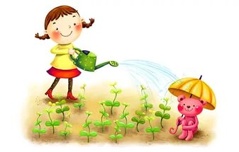
Игры и упражнения:
Лейка. Можно купить готовую или сделать ее из пластмассовой бутылки, проткнув в крышке несколько дырочек. Ребенок может поливать растения, мочить песок для куличиков, рисовать узоры водой на сухом асфальте и даже обливаться, если на улице очень жарко.


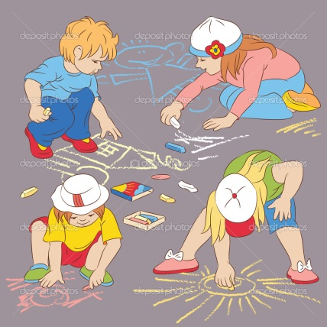
Мыльные пузыри. Ребенок может надувать мыльные пузыри, ловить их и просто смотреть, как они летят, подхваченные ветерком.

Рисунки на асфальте цветными мелками. В процессе игры можно научить ребенка читать и считать. Если дорожка, на которой рисует ребенок, выложена из кирпичей, можно предложить ребенку закрашивать кирпичики разными цветами.

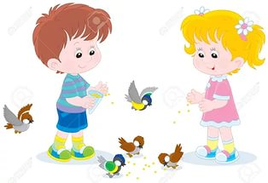
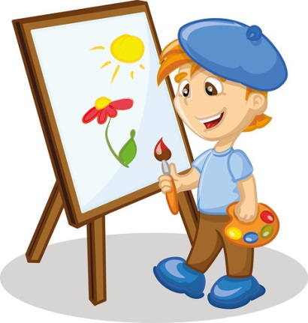
Кормим птиц. Дайте ребенку хлеб, пусть отщипывает понемногу и бросает голубям, или пшено, или семечки, и бросает их понемногу, то левой, то правой рукой. Это занятие развивает мелкую моторику ребенка. Кормление птиц прививает нежность и заботу, учит любить природу. Еще это интересно и познавательно - ведь ребенок сможет наблюдать поведение птиц в непосредственной близи: одни смелые,
шустрые, другие - пугливые.

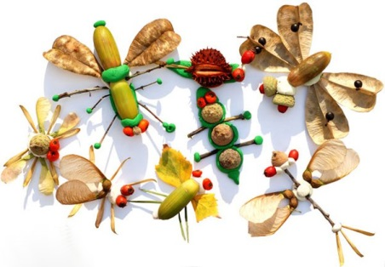
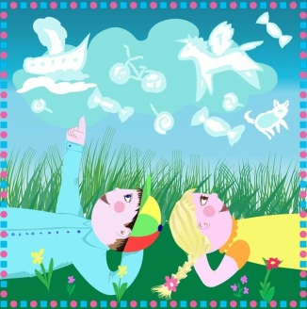
Рисуем на природе. Краски вокруг нас. Если вы отдыхаете на даче или живете в своем доме, вынесите на улицу мольберт, бумагу, гуашь, воду в банке, и пусть ребенок рисует все, что видит вокруг: небо, яблоню, куст смородины. Пусть старается передавать не форму, а цвет.
Собираем сокровища. Это могут быть камешки, листики, палочки, шишечки, цветочки, семена растений. Собирая эти сокровища, детально рассказывайте малышу о каждой находке, сочиняйте сказки. Дома этот "клад" можно использовать для творчества.

Наблюдение за облаками. Увидели на небе облака - понаблюдайте за ними, как они плывут, на что похожи.

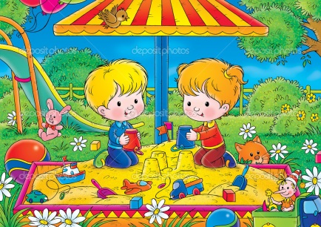

Игры в песочнице. Пересыпайте песок, делайте куличики. Это идеальное место для изучения понятий много-мало, тяжелый-легкий, жидкий-твердый. игра с пеком не только укрепляет

пальчики ребенка, но и развивает мелкую моторику.

Игры с мячом. Организуйте игру в футбол, в которую можно привлечь и других детей. «Съедобное, не съедобное». Подбрасывать и ловить мяч, отбивать его от земли, сбивать предметы, попадать в цель.


Прогулки под дождем.
Если ребенок здоров, гулять с ним нужно в любую погоду, даже если на улице идет дождь. наденьте резиновые сапоги, непромокаемый плащ, возьмите зонт - и скорее на улицу. гуляя, можно слушать дождь, как он стучит по зонту, по листве, по дорожкам, лужам, смотреть как капли подпрыгивают, пускают круги на воде. Можно вспоминать стихи-потешки, заклички о дожде и солнце, поговорки о лете. Можно бросать в лужи камешки, палочки, листья и наблюдать за брызгами: какие тонут, а какие - нет. Пусть впечатления, полученные на прогулке, послужат вам опорой для импровизированных занятий по развитию речи, как подскажет вам ваша наблюдательность и фантазия. Разговаривайте больше с малышом, ведь в процессе общения формируется его мироздание. Игры на прогулке не только полезны для здоровья, но и помогают ребенку узнавать что-то новое, сочинять, думать.

Учитель-дефектолог Е.А. Корсакова

